# Week 2. 26-04-2015 (Localisation)

## Week2 17-05-2015

Gemaakt door Thijs van Tiem & Jos Roijakkers

## Doel

Het doel van dit experiment is om te kijken of onze eigen gemaakte code net zo precies is als de code van de leraar. (we hebben het hier over face recognition oftewel lokalisatie)

## Hypothese

Wij verwachten dat de eigen gemaakte code slechter zal functioneren dan die van de leraar maar wel bruikbaar zal zijn. Met bruikbaar zijn bedoelen we dat het mensen zal kunnen herkennen op een correcte wijze.

## Werkwijze

We vergelijken de uitvoer met de code van de leraar met die van de student en kijken naar de verschillen in output bij de herkenning.

## Resultaten

Wanneer hetzelfde plaatje vergeleken word met de code van de leraar is er een afwijking van 0% en wanneer wij zelf meten is er een verschil van 0,282583%. Dit betekend dat onze code dus net iets minder efficiënt is.

**Code leraar:**

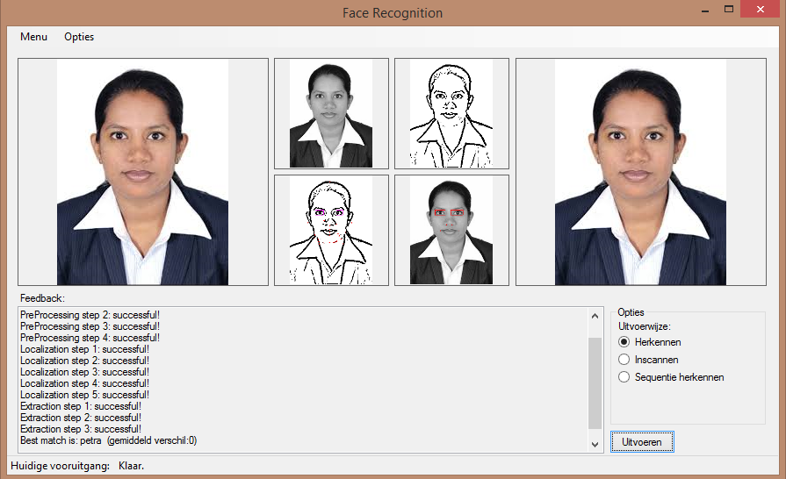

**Code Leerling:**

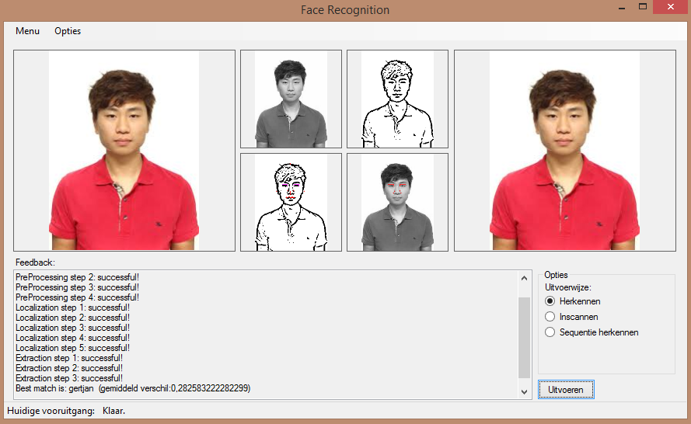

## Verwerking

Het programma runt als eerst een afbeelding ingescanned wordt met onze eigen algoritmes en het daarna herkennen op beide manieren. Wanneer we scannen op de default manier en het daarna willen herkennen met ons eigen algoritmen crasht hij. Dit betekend dus dat het algoritmen verre van perfect is omdat het andersom wel werkt.

**De formule werkt als volgt:**

Eerst wordt het midden van de neus gelokaliseerd, aan de hand van de neus wordt bepaald dat de mond daaronder ligt. De boven en onderkant van de mond wordt dan gelokaliseerd en hierna wordt de kin gezocht. Op deze manier wordt alles gevonden en kan de herkenning beginnen.

Zoals aangetoond is er wel een verschil van 0.282583 dat op een grotere situatie wel meer impact kan hebben dan werd verwacht.

**Implementatie:**

In het midden van het gezicht wordt een verticaal intensiteitshistogram gemaakt met een breedte van 1/4 van het gezicht. Uit dit histogram worden de y-coördinaten gehaald door de pieken er uit te filteren. De gefilterde pieken bevatten de neus, mond en kin. De x-coördinaten zijn bij alle kenmerken gelijk aan de x-coördinaat van de top van het hoofd.

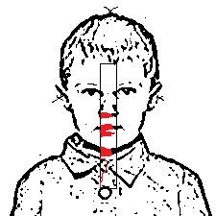

In het plaatje is duidelijk te zien hoe het histogram geplaatst is en hoe er gekeken wordt naar de pixel waardes in dit histogram. Er wordt dus gedetecteerd op de zwart(met rood aangegeven) waardes van de neus, mond en kin.

## Conclusie

Wij zijn tevreden met de resultaten omdat we al verwacht hadden dat onze code slechter zal functioneren en dan is de marge van 0.2852% heel goed. Wel hadden we liever gehad dat hij andersom ook zou functioneren zoals dat bij de code van de leraar gebeurt

## Evaluatie

We zijn aan de hand van onze hypothese zoals hierboven genoemd tevreden met onze resultaten. Wel zouden we in de toekomst dit sneller willen uitvoeren en multifunctioneler.